

**jaarverslag 2021**

**Het Bestuur bestaat per 31-12-2021 uit:**

Eddy Muis (voorzitter)

Jan Lohuis (secretaris)

Herman Zwijnenberg (Penningmeester)

Thom Kruiper (PR en Communicatie)

Alfred Ruiter (Projectmanager digitalisering en projectleider huisvesting)

Beoogd bestuurslid: Natasja Leone

Het ledenaantal bedroeg per 31 december 2021 op 436, 31 december 2020 389 leden.

een stijging van 12 procent. Alle nieuwe leden nogmaals welkom bij de HKHN

Het jaar 2021 was net als het jaar 2020 een bijzonder jaar. Alle dagen werd in alle nieuwsbulletins over corona gesproken. Bijna iedereen kreeg wel met de pandemie te maken. sommigen met ernstige en anderen weer met milde klachten, maar er waren er ook veel die niet werden besmet. Discussies over en weer over het wel of niet vaccineren. Nu de overheid de strenge maatregelen heeft losgelaten, hopen we dat iedereen dit jaar weer de vrijheid mag ervaren zoals hij voorheen was.

**Activiteiten**

Iedere maand kregen alle leden een Nieuwsbrief met daarin de ontwikkelingen over het toekomstige Historische Centrum. Jammer genoeg werden opnieuw de vaste activiteiten die in 2020 werden doorgeschoven naar 2021 opnieuw afgelast.

1. Er zijn i.v.m. corona geen lezingen gehouden.

2. Jaarlijkse fietstocht : om dezelfde reden geannuleerd.

3. Vier Reggesproake’s met 1 extra nummer over de II WO.

4. Twaalf Nieuwsbrieven.

5. Expositie de Smidse kon ook vanwege de corona-crisis geen doorgang vinden.

In plaats hiervan ontvingen alle bestaande en nieuwe leden het boekje “De helletocht van Andries Pagrach’ geschreven door Dinand Webbink.

Alle historische bladen die we ontvingen van zusterverenigingen kon men inzien in het archief bij Oogink, enkelen hebben daarvan gebruik gemaakt.

In de Huis-aan-Huis krant werden alle inwoners van de gemeente regelmatig geïnformeerd over de ontwikkelingen van het nieuwe Historisch Centrum.

In het weekend van 25 en 26 september werd er door de Uutgeverieje ’n Boaken en ZINiN Taal in De Smidse in Nijverdal een schrijversfestival. Schrijvers en dichters die een band met de gemeente Hellendoorn hebben, werden hiervoor uitgenodigd. Wij hebben er gestaan met de verkoop van antiquariaat boeken. De belangstelling had beter gekund.

De officiële overdracht van historische foto’s van de gemeente naar HKHN werd gedaan door de burgemeester Anneke Raven aan de voorzitter Eddy Muis. Beiden ondertekenden een contract en met de gezamenlijke druk op de knop werd de Beeldbank inwerking gesteld. Het merendeel van de foto’s  zijn destijds gemaakt door amateurfotograaf Karkdijk en in 1984 door hem overgedragen aan de gemeente. Alle foto’s werden vervolgens in 1995 geïnventariseerd en tien jaar geleden gedigitaliseerd.

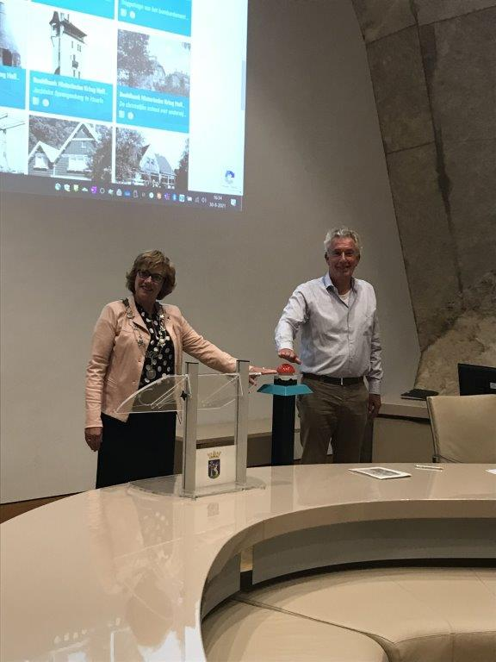 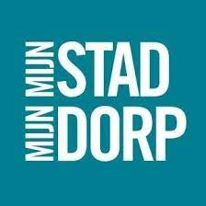

**Terugblik van de werkgroepen over het jaar 2021**

**Procedure ledenadministratie en – contacten: *Ivo Kleine Staarman en Jan Lohuis***

We zijn begonnen met het verder professionaliseren van de ledenadministratie.

**Verslag Stads – en dorpsbeeld**:

*Plannen ten Cate*

In 2021 is , naar aanleiding van de voorgenomen plannen van projectontwikkelaar ter Steege voor de herontwikkeling van het ten Cate complex aan het Hoge Dijkje in Nijverdal, contact ontstaan met Bond Heemschut. Samen met hen hebben we uitgebreid de huidige complexen van ten Cate aan het Hoge Dijkje, maar ook die aan de PC Stamstraat bestudeerd en globaal geïnventariseerd. Zowel Heemschut als de werkgroep zijn groot voorstander om de monumentale status van beide complexen uit te breiden en daarmee beter te beschermen. Wij willen graag dat het oude pakhuis van ca 1885 ( ??) aan het Hoge Dijkje de status van gemeentelijk monument krijgt. Het merendeel van de complex van fabriekshallen en kantoor is reeds Rijks monumentaal.

Aan de P.C. Stamstraat is enkel het kantoorpand, bij de hoofdentree een gemeentelijk monument. Op het complex zijn veel interessante beeldbepalende gebouwen die bij een toekomstige ontwikkelingen in stand gehouden zouden moeten worden. Wij zijn er groot voorstander van om dit proces van beschermde status samen met de gemeente op gang te brengen. In oktober heeft een vertegenwoordiging van de werkgroep een uitgebreid kennismakingsgesprek gevoerd met een vertegenwoordiger van ter Steege Vastgoed en zijn we verder geïnformeerd over de stand van zaken rondom de voorgenomen herontwikkeling

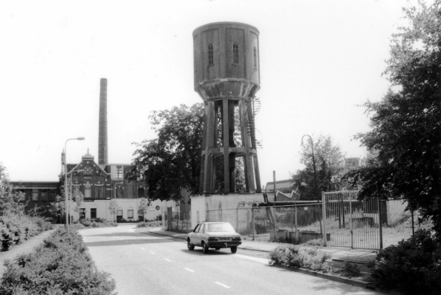 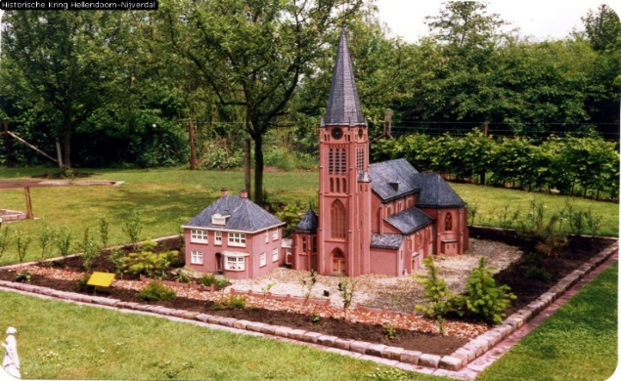

Rijksmonument Watertoren N.S.B. R.K. kerk met pastorie

**Monumentenraad**

De Historisch Kring is hierin vertegenwoordigd samen met ’t Oversticht, een onafhankelijk expert en namens de gemeente een secretaris en voorzitter in de persoon van een wethouder verantwoordelijk voor cultuur. Op aandringen van de HKHN heeft er het afgelopen jaar , *voor het eerst in 7 jaar*, een digitale bijeenkomst plaatsgevonden. Het is helaas tekenend voor de interesse van gemeentezijde voor behoud van fysiek cultureel erfgoed.

**Verslag Huisvesting**

In 2021 zijn er 3 werklocaties en enkele locaties waar archief van de Historische Kring Hellendoorn Nijverdal is opgeslagen. De drie werklocaties zijn:

* Oogink; voor archief en digitaliseren van boeken, documenten, museale stukken en bidprentjes
* Kamer in de bibliotheek Gemeente Hellendoorn; voor het digitaliseren van beeldbankmateriaal.
* Pand van de fa. Roelofs; werkruimte voorselectie archiefstukken.

In 2021 is een algemene subsidieaanvraag gehonoreerd per 1 januari 2022 voor ten minste 3 jaar. Met deze subsidie (incl. voorinvestering in 2021 door de gemeente Hellendoorn ) kunnen we o.a. van de R.K.kerk aan de Grotestraat in Nijverdal een gedeelte van de begane grond van de Pastorie huren.

Afgelopen maanden zijn we bezig geweest met de verbouwing van deze beschikbare ruimtes. Deze verbouwing willen we in het 2te kwartaal van 2022 afronden. Dit wordt voortvarend uitgevoerd door een enthousiaste groep, veelal gepensioneerde, vrijwilligers die op diverse middagen in de week met vereende kracht aan het werk zijn. Waar mogelijk worden oude verborgen elementen van het pand hersteld.

Deze nieuwe locatie zal worden gebruikt als:

* Historisch Centrum
* Werkruimte voor vrijwilligers
* Bibliotheek voor publiek
* Tentoonstellingsruimte
* Educatie
* Lezingen
* Cursussen Genealogie

In 2020 hebben we ook het totale meubilair gratis aangeboden gekregen van een oud-Nijverdaller. Dit meubilair bestaat onder andere uit werk- en educatietafels, stoelen, vergadertafels, kasten, digitale borden, beamers, een digitale zuil en vliegtuigstoelen.

**Verslag opstarten project digitalisering archief**

Dit project is in 2021 van start gegaan. De belangrijkste randvoorwaarden om dit project te kunnen starten en te laten slagen werden gerealiseerd:

1. Zoeken naar deskundig projectleider
2. Zoeken naar financiële middelen
3. Vrijwilligers beschikken over moderne/professionele apparatuur
4. Basis gelegd voor overgang Beeldbank gemeente Hellendoorn

**Verslag ICT:HCO/MSMD**

In 2020/2021 is een herstart geïnitieerd betreffende de digitalisering van de gegevens van de Historische Kring Hellendoorn Nijverdal. Daarbij volgt de werkgroep het bestuursbesluit om dit in OpenAtlantis in te brengen, waar middels een modereer functie deze gegevens (afbeelding incl. gegevens) zichtbaar worden op MijnStadMijnDorp.nl. Er is hardware en software aangeschaft dan wel vervangen, zodat bijv. de vestiging Oogink nu ook gekoppeld is aan het internet en daarmee aan OpenAtlantis. Medewerkers zijn opgeleid in het gebruik van OpenAtlantis en zijn, waar mogelijk, verder gegaan met het digitaliseringsproces. Dit gebeurt nu nog lokaal. Wel is de beeldbank Hellendoorn, met daarin zo’n 3000 foto’s van de Historische Kring Hellendoorn Nijverdal en ongeveer 3000 foto’s van de gemeente Hellendoorn overgezet naar OpenAtlantis. Deze ongeveer 6000 foto’s zijn nu dan ook na een arbeidsintensieve migratie zichtbaar in MijnStadMijnDorp. De foto’s van de gemeente Hellendoorn zijn met een kleine feestelijke ceremonie overgedragen aan HKHN (zowel originele foto’s en de digitale databank).

Facebook en de website zijn beschikbaar voor het publiek. Afgelopen jaar zijn er afspraken gemaakt wie wat mag plaatsen op deze online media. Deze regels staan op Facebook.

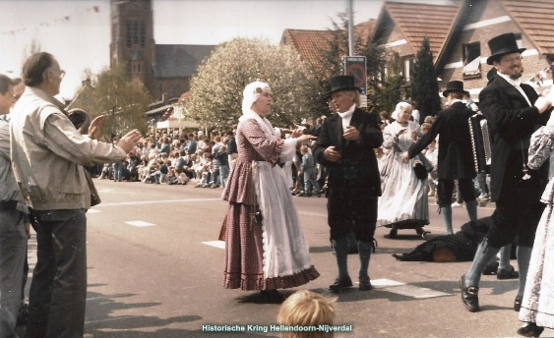 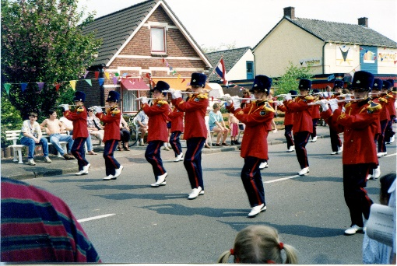

1986 150 jaar Nijverdal 1995 50 jaar bevrijding

**Verslag werkgroep beeldmateriaal**

*Vrijwilligers*

De vrijwilligers, die in 2021 actief waren in het archief, zijn: Erna Nijhoff-Imhof, Gerrie Teesselink, Sientje Valk-Jonkman, Frits Korver, Herman Fransen, Hans Velner, Piet Zuidema, Willem van Coeverden en Nico Vilters. Ondanks of dankzij de beperkingen kon er met onderstaand project worden doorgegaan, dat eind oktober was gestart.

De werkzaamheden aan de genealogieverzameling liepen door tot ongeveer half juni. Begin april kwamen de nieuwe computers en printer. Dit zorgde voor nogal wat fysiek- en digitaal installatiewerk. In de loop van juni volgden de voorbereidingen om opnieuw van start te gaan. Met ZINiN hebben we afgesproken met niet meer dan 3 personen de archiefruimte te bemensen. Dat betekende 3 dagdelen per week in de bibliotheek.  
Maandagmiddag, dinsdagmiddag en donderdagmorgen. In oktober, toen het achterstallige werk dat er nog lag bijna was weggewerkt en iedereen weer in het ritme zat, konden we beginnen met een nieuw project, namelijk het scannen van de 17 fotoalbums van Willie Veldhuis. Helaas was de vreugde van korte duur en moesten we vanwege de toenemende besmettingen weer stoppen. Vervolgens hebben we de draad weer opgepakt met het genealogieproject, dat ons zal bezighouden tot in 2022.

**Verslag werkgroep archief Oogink**

De medewerkers zijn: Wilco Otten, Jan Lohuis, Johan Alferink, Ivo Kleine Staarman, Jeroen Woesthuis, Gerard Gasthuis en Marinus Kemper.

In het archief worden vier morgens in de week gewerkt, de laatste vier houden zich hoofdzakelijk bezig zijn met scannen van documenten, boeken en posters. Regelmatig worden documenten, boeken, en andere materiaal aangevuld. Afgelopen jaar heeft geen van ons corona gehad, we hielden ons aan de voorschriften, bezoek alleen op afspraak.

In onze schatkamer zijn 2700 boeken geïnventariseerd, meer dan 1000 ordners voorzien van lokale geschiedenis. Met daarbij 125 plakboeken en fotoalbums. Duizenden krantenknipsels

en meer dan 300 plattegronden en topografische kaarten. Een unieke collectie posters die door verenigingen, bedrijven, winkels, sporten, horeca festiviteiten enz. werden opgehangen We beschikken over circa 300 unieke oude tekeningen met een aantal van de K.S.W.

Museale stukken staan op verschillende locaties. In de hal staan o.a drie miniaturen van niet meer bestaande gebouwen, de anderen staan nu in een aparte ruimte in de werkplaats bij de gemeentelijke begraafplaats. Daar hebben we ook het miniatuur van de oude Hervormde Kerk staan. Kleinere museale stukken hebben we in het archief staan en. We ontvingen ook van zusterverenigingen materiaal voor het archief. Deze worden opgehaald of gebracht en vastgelegd genoteerd in een exelbestand: ingekomen archief materiaal. Alle gevers nogmaals hartelijk dank.

Het archief bij Oogink was i.v.m. corona alleen geopend op vrijdagochtend van 9.00 -12.00 uur.

Als u wilt komen: met u zich dan aan via : 0548-616872 of per email info@hkhn.nl.

Grote dank gaat uit naar onze sponsoren die ons ruimte hebben beschikbaar gesteld: De firma’s Oogink en Roelofs.

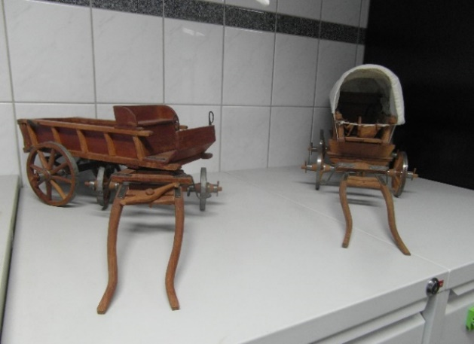 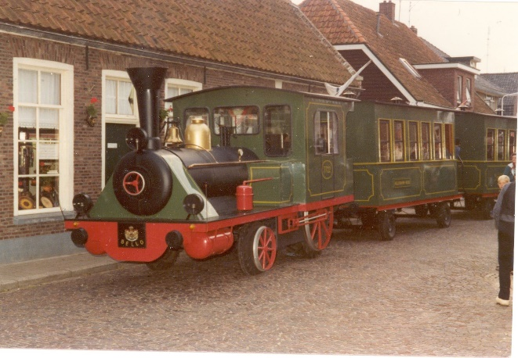

Miniaturen boerenwagens Bello Hellendoorn

**Reggesproake**

De verspreiding van de Reggesproake naar onze lopers werd altijd gedaan door Loek Ligthart. Loek is er per 31 december 2021 mee gestopt en is overgenomen door archief medewerkers, die de eerste logistieke bewerking van dit jaar al hebben gedaan. In de Nieuwsbrief van januari hebben we een oproep gedaan voor bezorging van de Reggesproake. Elf leden hebben zich aangemeld, Herman Bergman en Jan van Pijkeren hebben de wijken van Frits Korver en Stefan Mulder overgenomen.

Beide heren dank voor hun jaren lange inzet. De andere leden staan op de reservelijst, hartelijk dank voor de aanmelding.

Op de website vind je de index van alle jaargangen, u kunt ze aanvragen via: 0548-616872 of per email info@hkhn.nl.

**Archief Roelofs**

Het binnengekomen materiaal bij Roelofs wordt door Johan Alferink eerst uitgezocht, als het in ordners zit wordt het opgenomen in het archief bij Oogink. Wij hebben het merendeel van het archief KSW/NTC/Ten Cate overgebracht en staat geïnventariseerd in de bibliotheek bij Oogink. Iedere vrijdagmiddag is Johan aanwezig om materiaal uit te zoeken.

**Verslag Luu veur oald niejs**

Helaas valt er weinig te melden over de activiteiten van de Luu. We zijn in 2021 eenmalig met een kleine groep bij elkaar geweest. We hebben vooral elkaar bijgepraat en over de bouwplannen in het dorp. We hebben een groep met vooral oude leden, 70 tot 80 plussers dus Corona gooit goed roet in het eten. Digitaal overleg is geen optie. De vergadering deze week gaat ook niet door. We hebben nog geen grootse plannen of ideeën.

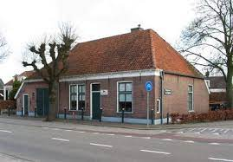 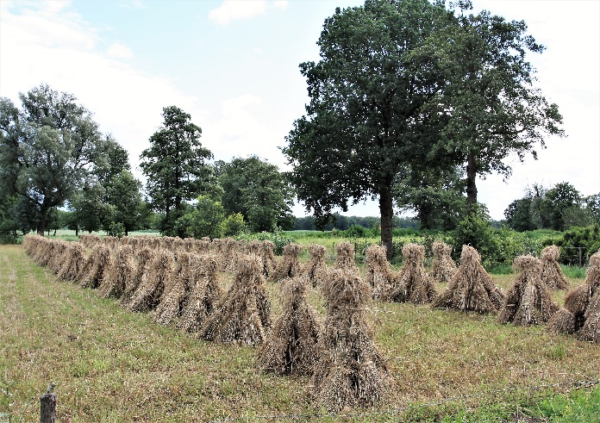

**Verslag genealogie**

Een veelbewogen jaar waarin we door de maatregelen helaas niet altijd bij elkaar hebben kunnen komen. De werkgroep heeft echter ook mooie vooruitgang geboekt in het jaar waarin ze nieuw leven ingeblazen kreeg. Zo hebben we vele familiefoto’s mogen scannen en ordenen, hebben we oude graven van de R.K. begraafplaatsen in Nijverdal en Hellendoorn in kaart gebracht, hebben wij personen geholpen met hun genealogische vragen en hebben we van sommige families uit onze gemeente hele stambomen gereconstrueerd. Eervol werk waar we trots op zijn.

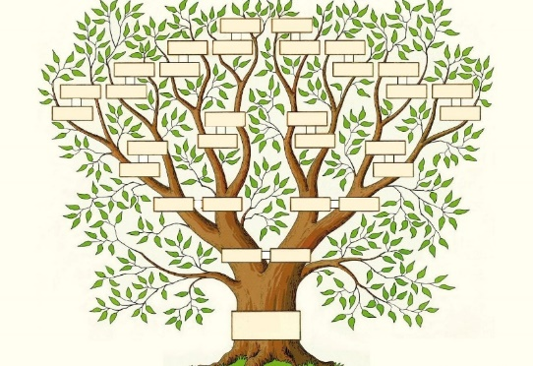 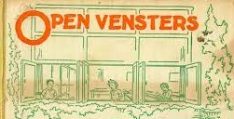

**Verslag PR en Promotie**

*Facebook en website:*

Activiteiten van vorig jaar waren het ordenen en verbeteren van de website en facebook van HKHN als een continu proces. Daarnaast het vernieuwen van de HKHN flyer voor de activiteiten van de vereniging anno 2021. Tevens is er een communicatieplan geschreven en zijn er vaste mediakanalen gevonden waarmee nieuws uit de vereniging met personen buiten de vereniging gedeeld kan worden in het kader van 'de vensters openen'. Er zijn afgelopen jaar krantenartikelen geweest over de verbouwing en huur van de pastorie voor ons historisch centrum, onderzoek m.b.t. Twilhaar/Helders Broek, Rabo clubsponsoring en een ledenwervingsactie i.c.m. een boek dat men cadeau kreeg.

**Historische Vraagbaak en Prikbord**

Ongeveer 21 vragen zijn er via het gastenboek binnen gekomen, deze zijn bijna allemaal beantwoord.. Vragen die via de email binnen kwamen over familiegeschiedenis van Nijverdal of Hellendoorn werden zorgvuldig afgehandeld door ons en de Luu veur oald Niejs Sprokkeln. Dat heeft o.a na bezoek van Marijke van der Putten uit Loon op Zand, die op zoek was naar haar voorouder Gerardus Nijkamp, dit heeft na een bezoek in Hellendoorn mooie wederzijdse historische feiten opgeleverd.

Naar aanleiding van het artikel ‘Verdreven door de Atlantikwall’ heeft de vitale 97- jarige mevr. van Wulfften-Palthe- Osinga wonend in Zuid- Afrika die bij haar dochter in Utrecht op vakantie was een bezoek gebracht aan het graf van haar grootouders op de Gemeentelijke Begraafplaats. Zij was de enigste van de familie die haar grootouders in de oorlogsjaren naar hun laatste rustplaats heeft gebracht.

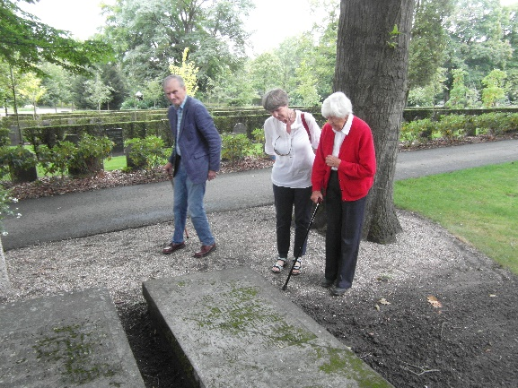 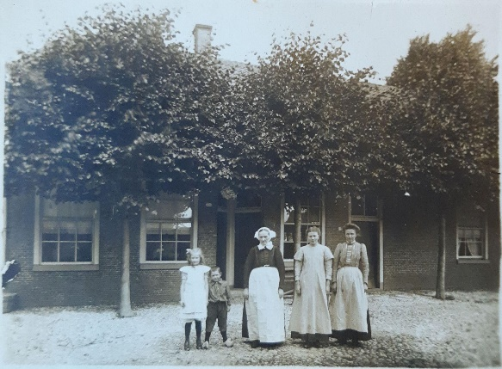

Bij het graf van haar grootouders Winkel annex café fam. Nijkamp

**Redactie Reggesproake**

Gelukkig zijn er nog steeds leden, die verhalen in sturen. Daar is de redactie erg blij mee. Het blad is voor de leden, maar moet ook gevuld worden **door** de leden. Het afgelopen jaar heeft de redactie daardoor weer 4 nummers uit kunnen brengen en extra nummer met verhalen over de Tweede Wereldoorlog. De afgelopen twee jaar heeft er een gedicht van Diny Kloek in het Helders in de Reggesproake gestaan. Waar we nog naar op zoek zijn, zijn verhalen in het Nedersaksisch. Dat zouden we echt nog een aanvulling vinden.

De redactie bestond ook dit jaar weer uit Hans Velner, Lieke v.d. Lee, Henk de Leeuw, Piet Zuidema en Frits Korver. De lay-out werd verzorgd door Herman Poorterman. De omslagfoto’s van de bronzen standbeeldjes zijn gemaakt door Hennie Paalman.

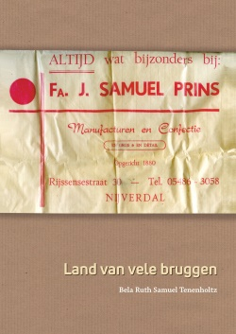

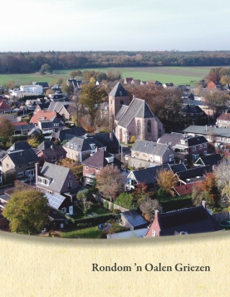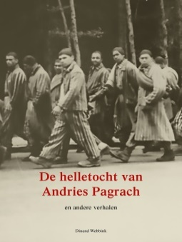

**Verslag Uutgeverieje ’n Boaken**

Afgelopen jaar heeft de uitgeverij het boek *‘De helletocht van Andries Pagrach’* geschreven door Dinand Webbink en het boek *‘Rondom ’n Oaln Griezen’,* waaraan diverse auteurs hebben meegewerkt uitgegeven. Jan Podt heeft de prachtige foto’s voor dit boek gemaakt. Daarnaast is een herdruk verschenen van het boek *Land van vele bruggen* geschreven door Bela Ruth Samuel Tenenholtz.

Helaas heeft Evelyn Ligtenberg, door drukke werkzaamheden en daarnaast haar studie, afscheid genomen van de uitgeverij. Ank Phijffers heeft ons team echter weer compleet gemaakt. De andere leden zijn nog steeds Paul Janse, Dinand Webbink, Francis v.d. Berg en Frits Korver.

Ook zijn we dit jaar begonnen met de verkoop van enkele titels die uitverkocht zijn. Zie hiervoor onze website [**www.boaken.nl**](http://www.boaken.nl)**.**

**Verslag diversen:**

*Naamgeving.*

Binnen de werkgroep Dorps- en Plattelandsbeeld hielden we ons ook bezig met naamgeving van gebouwen en wegen als daar om gevraag werd. In 2021 is maar 1 vraag binnen gekomen voor een naam voor het complex Eertink aan de Rijssensestraat . Uit onze voorstellen is de naam Markenrigter gekozen.

**Werkgroep V1.**

De informatieborden bij de V1 plek langs de Nijverdals Bergweg nabij het Buitencentrum is enige jaren geleden al gerealiseerd. Het informatiebord bij V2-lanceerplek op de Eelerberg is in 2020 klaargekomen. Als werkgroep hebben we een keer gezocht op de Noetselerberg naar de resten van een Shermantank met toestemming van SBB). Het heeft geen spectaculaire nieuwe vondsten opgeleverd.

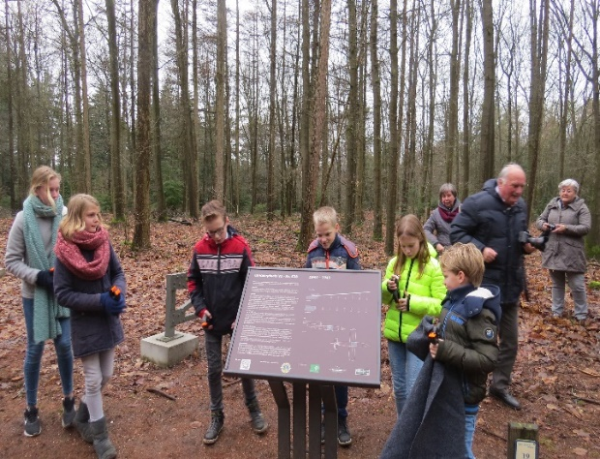 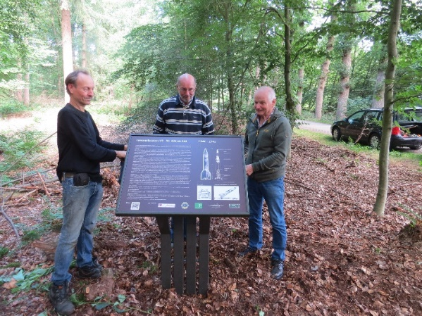

2018 V1 monument 2020 V2 monument

**Nieuwsbrief.**

De maandelijkse nieuwsbrief samenstellen is sterk afhankelijk van het materiaal dat in de dagen ervoor is binnengekomen. Soms is het teveel, soms moet je teruggrijpen om ander materiaal. Ook hier zijn we blij met alles wat we binnenkrijgen. Het streven is om de nieuwsbrief op de eerste van **elke maand te sturen.**

**Werkgroep dialect**

Geen informatie ontvangen*.*

**Exposities**

Afgelopen jaar zou tijdens de voorstelling in december van ” Mirrewinter” in Sport-en zorgcentrum het Ravijn, in samenwerking met het Ravijn, een jubileumexpositie opgezet worden. Dit kon helaas niet doorgaan vanwege Corona en is verschoven naar 2022.